孤岛稠油对泡沫剂性能影响研究
赵燕¹ 李伟²
（1.中国石油大学胜利学院油气工程学院，山东东营257000)
（2.中石化胜利油田分公司勘探开发研究院，山东东营 257015）
摘要：由于蒸汽驱过程中存在汽窜，导致波及效率差，而高温泡沫剂辅助蒸汽驱，可以明显改善蒸汽的波及状况，提高波及系数和扫油效率。为了更好的研究泡沫剂辅助蒸汽驱驱油机理，通过室内实验装置模拟了胜利孤岛稠油对泡沫剂性能的影响，研究表明，稠油及其不同馏分及组分均会使泡沫剂泡沫性能下降，但是轻组分对泡沫性能的影响大于重组分，稠油四组分中，沥青质的影响最大，胶质次之。说明泡沫剂在稠油中较稀油中能发挥更大的作用。
关键词：稠油、泡沫、四组分、起泡性、稳定性
0 引言
稠油蒸汽驱热力采油过程中，由于地层非均质等影响，导致蒸汽驱波及效率差，近年来，蒸汽驱中使用泡沫剂控制汽窜得到应用^{[1-6]}，高温泡沫剂不仅可以比较明显地改善流度比，降低气相流度及相对渗透率，提高波及系数和扫油效率，而且不会给油层带来永久性伤害，该技术在胜利孤岛现场试验中获得成功^{[7-8]}。笔者通过室内实验，测试了孤岛稠油及其不同馏分及组分对高温泡沫剂DHF-1的起泡性和稳定性的影响，以期为稠油油藏泡沫剂辅助蒸汽驱的开发提供依据。

1 实验准备
实验设备包括TX-500C旋转滴界面张力仪、JZHY-180型界面张力仪、罗氏泡沫仪、HP4194A型阻抗/增益/相位测试仪、光学显微镜、恒温箱、分析天平、实验玻璃仪器等。
实验用水：胜利油田孤岛采油厂中二北Ng5地层水，矿化度5260mg/L，水型为NaHCO₃。
实验用油：胜利油田孤岛采油厂中二北Ng5地层原油，密度0.98g/cm³，50℃下粘度为6500mPa.s，与地层水界面张力20mN/m。
泡沫剂：阴离子表面活性剂DHF-1，300℃，72小时老化后，起泡体积≥120ml，半衰期≥40min，300℃，饱和水条件下阻力因子≥40，残余油条件下阻力因子≥20。

2 原油对泡沫性能的影响
用地层水配制0.5%的泡沫剂溶液，按泡沫剂溶液质量的20%、25%、30%、40%、50%的比例加入孤岛脱水原油，65℃下搅拌法测其泡沫性能，实验结果图1看出，原油质量分数小于30%，对泡沫体系发泡性能、半衰期影响不大，大于30%后，原油的作用会使泡沫剂的发泡能力及稳定能力下降。
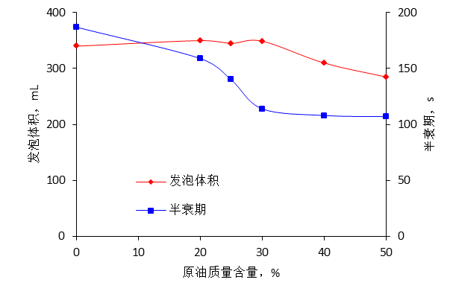
图1 原油加量对泡沫剂性能的影响
原油降低泡沫剂的发泡能力，其原因是由于油水界面张力远小于气水界面张力。当油水界面与气水界面在油层中共存时，界面能按自动趋于减小的规律变化。泡沫剂将大量地由气水界面转移到油水界面，泡沫由于失去了活性剂膜的保护作用而自行破裂。
原油对泡沫稳定性的破坏是通过油滴在泡膜表面铺展或者以油珠形式进入泡膜实现的。油珠进入泡膜有两种存在状态：乳化油和溶解油，一般以溶解油存在的量很少，大部分以乳化油形式存在。当乳化油珠足够小时，会被泡沫溶液吸入，在泡沫表面铺展，对泡沫性质产生剧烈影响，导致泡沫崩溃，泡沫稳定性下降。

3 稠油轻重组分对泡沫性能的影响
对孤岛原油蒸馏，将其分为大于360℃的重组分和小于360℃的轻组分，用地层水配制0.5%的泡沫剂溶液，分别将轻、重组分，按泡沫剂溶液的10%、15%、20%、25%、30%、50%的比例加入泡沫体系，65℃下搅拌法测其泡沫性能，实验数据见图2、图3。。结果表明: 随着轻、重组分质量分数的增加，轻组分降低泡沫剂发泡性能作用较为明显，而重组分反而起到促进泡沫剂发泡性能的作用; 轻、重组分均降低泡沫稳定性，轻组分的影响大于重组分。
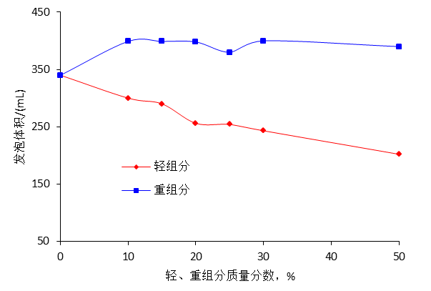
图2 轻、重组分对泡沫剂发泡性能的影响
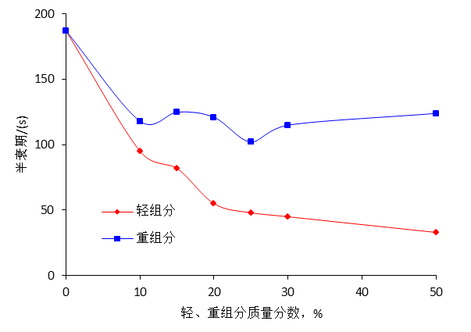
图3 轻、重组分对泡沫剂稳定性的影响
轻组分对泡沫剂气泡性能及稳定性影响大，其原因主要是轻组分主要以小分子化合物为主，其芳烃含量较少，饱和烃含量多，分子极性较小，亲油性强，亲油基与表面活性剂分子相互作用，使表活剂失活，气泡性能和稳定性下降。重组分中含有部分稠环芳烃等大分子化合物，极性较大，与表面活性剂分子极性基团协同作用，使发泡性增强，重组分对泡沫体系的发泡能力具有促进作用。

3 稠油四组分对泡沫性能影响考察

3.1 孤岛稠油四组分分析
对孤岛原油进行四组分分离，分离出胶质、沥青质、饱和分、芳香分，四组分含量见表1。
表1 孤岛稠油四组分含量数据
四组分 | 沥青质 | 胶质 | 芳香烃 | 饱和烃
含量/% | 30.45% | 28.46% | 21.97% | 19.12%

3.2 稠油四组分对泡沫性能影响
用地层水配制0.5%的泡沫剂溶液，按泡沫剂溶液质量的10%、15%、20%、25%、30%的比例分别加入胶质、沥青质、饱和分、芳香分，65℃下搅拌法测其泡沫性能，实验数据见表2。结果表明: 随着组分质量分数的增加，四种组分均降低泡沫剂的发泡体积，降低幅度较小；四组分均降低泡沫的稳定性，其中沥青质影响最大，其次是胶质、饱和烃，芳香烃影响最小。
表2 稠油四组分不同含量对泡沫性能的影响
组分  含量/% | 发泡体积/mL |  |  |  |  | 半衰期/s
组分  含量/% | 胶质 | 沥青质 | 饱和烃 | 芳香烃 |  | 胶质 | 沥青质 | 饱和烃 | 芳香烃
0 | 340 | 340 | 340 | 340 |  | 187 | 187 | 187 | 187
10 | 345 | 336 | 328 | 340 |  | 124 | 107 | 121 | 115
15 | 330 | 322 | 326 | 315 |  | 115 | 100 | 118 | 110
20 | 315 | 325 | 306 | 325 |  | 105 | 110 | 109 | 120
25 | 312 | 307 | 301 | 300 |  | 101 | 96 | 105 | 116
30 | 298 | 287 |  |  |  | 98 | 89
泡沫剂分子为表面活性剂分子，具有双亲性结构，使得表面活性剂分子在界面定向排布，组成有序的分子层，从而具有表面活性。长链的烷基化物有助于泡沫性能的提高，环状结构不利于泡沫的稳定。在稠油四组分中，沥青质组分中环状有机物较其他三组分多，因此对泡沫性能影响最大。此外，沥青质和胶质中杂原子含量较多，因此极性更强，容易和泡沫剂分子结合，从而使体系带有一定的电性，更容易压缩和破坏泡沫液膜的双电子层结构，致使泡沫破灭，泡沫稳定性下降。

4 结语
稠油及其不同组分均降低泡沫性能，重组分的影响小于轻组分，稠油中重组分含量多，泡沫能发挥更好作用。稠油四组分中沥青质的影响最大，其次是胶质、饱和烃，芳香烃影响最小，但影响幅度较小。相对于稀油，稠油中泡沫剂更能发挥作用。

参考文献
[1]汪庐山，曹嫣镔，刘冬青等．泡沫改善间歇蒸汽驱开发效果[J]．石油钻采工艺，2007，29(1)：79～82．
[2]魏新辉．化学蒸汽驱提高驱油效率机理研究[J]．油气地质与采收率，2012，19(3)：84～87．
[3]孙焕泉，王敬，刘慧卿，杨耀忠，彭国红，赖书敏．高温蒸汽氮气泡沫复合驱实验研究[J]．石油钻采工艺，2011，33(6)：83～87．
[4]郝立军．稠油热采氮气泡沫调驱技术实验研究[J]．石油地质与工程，2010，24(3)：127～129．
[5]宫俊峰，曹嫣镔，唐培忠，刘冬青．高温复合泡沫体系提高胜利油田稠油热采开发效果[J]．石油勘探与开发，2006，33(2)：212～216．
[6]曹正权，马辉，姜娜，陈辉．氮气泡沫调剖技术在孤岛油田热采井中的应用[J]．油气地质与采收率，2006，13(5)：75～77．
[7]孙建芳，刘东等．孤岛油田驱油剂辅助蒸汽驱对稠油性质的影响[J]．油气地质与采收率，2014，21(3)：55～57．
[8]周燕．弱边水普通稠油油藏蒸汽吞吐转氮气泡沫辅助蒸汽驱技术界限[J]．油气地质与采收率，2009，16(3)：68～70．

作者简介：赵燕（1983—），女，工程师，主要从事油气工程教学与科研工作。

